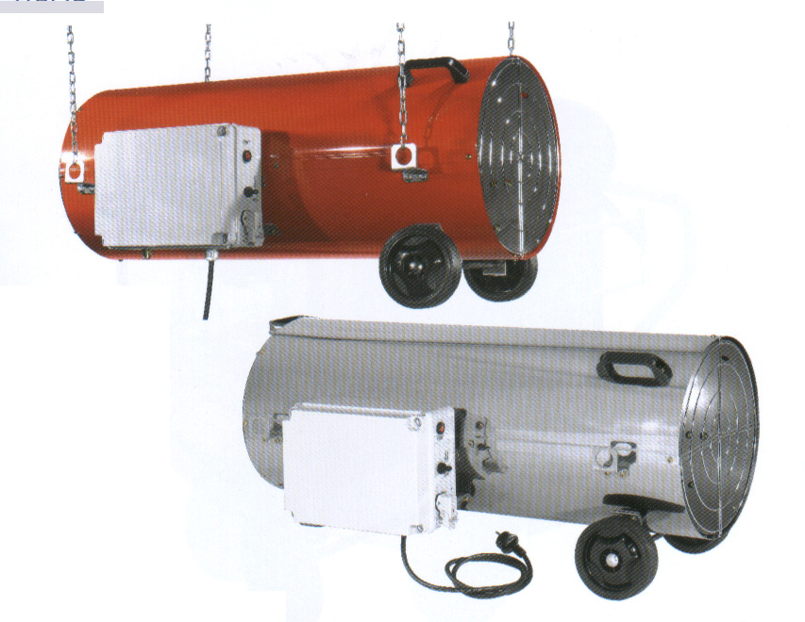
W 260, 260A, 260E, – W 300, 300A, 300E,

KÉZI, AUTOMATA, ELEKTRONIKUS VEZÉRLÉSŰ HŐLÉGFÚVÓ CSALÁD
(Kézi) Csatlakoztatjuk a készüléket az elektromos hálózathoz, és bekapcsoljuk a főkapcsolót. Ezáltal feszültséget adunk a ventilátornak és a gáz mágnes szelepnek is. Ezután benyomjuk a termo-szelep gombját és a készülékekbe beépített piezzo patron segítségével, begyújtjuk a főégőből kiáramló gázt. Körülbelül 20 másodperc múlva elengedjük a termo-szelepet, amely ezután figyeli a láng meglétét termo-elektromos lángőrzéssel.

Model: | W 260 | W 260 A | W 260 E | W 300 | W 300 A | W 300 E
 | 48-82 | 48-82 | 48-82 | 52,8-97,5 | 52,8-97,5 | 52,8-97,5
  Teljesítmény
  kW
 | 100 | 100 | 100 | 100 | 100 | 100
  Hatásfok %
 | 3270 | 3270 | 3270 | 3250 | 3250 | 3250
  Légszállítás m3/h
 | 0,188 | 0,188 | 0,188 | 0,230 | 0,230 | 0,230
  Elektromos teljesítmény kW
  kW
 | 1-230/50 | 1-230/50 | 1-230/50 | 1-230 / 50 | 1-230 / 50 | 1-230 / 50
  Feszültség V / Hz
  ph-volt / Hz
 | 3,5-5,85 | 3,5-5,85 | 3,5-5,85 | 3,77-6,96 | 3,77-6,96 | 3,77-6,96
  Fogyasztás kg / h
  kg/h
 | 1,5 | 1,5 | 1,5 | 2 / 29 | 2 / 29 | 2 / 29
  Gáz nyomás bar / psi
  bar/psi
 | G 30 - 31 | G 30 - 31 | G 30 - 31 | G 30 - 31 | G 30 - 31 | G 30 - 31
  Gáz típus
  type
 | 2800 | 2800 | 2800 | 2800 | 2800 | 2800
  Vent. fordulatszám
  rpm
 | 660 x 330  x 470 | 660 x 330  x 470 | 660 x 330  x 470 | 975 x 525 x 470 | 975 x 525 x 470 | 975 x 525 x 470
  Gép méret mm
  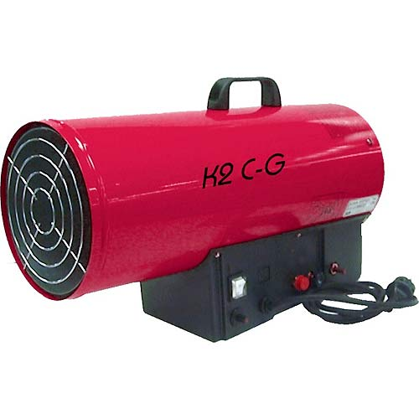
  mm (L x P x H)
 | 690 x 340  x 540 | 690 x 340  x 540 | 690 x 340  x 540 | 1060 x 595 x 610 | 1060 x 595 x 610 | 1060 x 595 x 610
  Csomagolt méret mm
  mm (L x P x H)
 | 20 | 20 | 20 | 31 | 31 | 31
  Készülék súly kg
  kg
 | 21 | 21 | 21 | 40 | 40 | 40
  Csomagolt súly kg

